IV. Convención Científica Internacional de la Universidad de Cienfuegos
Ponencia
DISMINUCIÓN DE CONSUMOS DE AGUA UTILIZANDO HEUCARÍSTICAMENTE LA CIENCIA Y LA TÉCNICA EN FABRICA DE PRODUCTOS LÁCTEOS ¨LA VILLAREÑA¨.

Eje Temático: Gestión del conocimiento y la innovación para el desarrollo local

Dianeya Morales Arboláez¹, MSc. Teléfono:53801978, Email:dianeya@uclv.edu.cu,
Amaury Pérez Martínez ²,Dr.C. Teléfono:59995629543, Email: amperez@uea.edu.ec
Diana N. Concepción Yoledo^{3,,} Dr.C,Teléfono:59983128, dianac@uclv.edu.cu,
Erenio González Suárez²,* Dr. Cs. Teléfono : 58388487, émail : erenio@uclv.edu.cu*

¹ Departamento de Ingeniería Hidráulica, Universidad Central “Marta Abreu” de La Villas, Santa Clara, Villa Clara, Cuba
² Departamento de Ingeniería Química, Universidad Estatal Amazónica: Puyo, Pastaza, Ecuador.
³ Dirección de Marxismo Historia y Defensa, Universidad Central “Marta Abreu” de La Villas, Santa Clara, Villa Clara, Cuba.

*Autor para correspondencia, se solicita que aunque la autora principal es Dianeya Morales Arboláez, (quien expondrá el trabajo) toda correspondencia sea a erenio@uclv.edu.cu por mayores facilidades de comunicación actualmente
RESUMEN
La Empresa ¨La Villareña¨ en Santa Clara, que se encarga del abastecimiento de productos lácteos, es altamente consumidora de agua, originando un problema de desabastecimiento a la ciudad, que perjudica su desarrollo, por lo que se hace necesario la reducción de este insumo utilizando los adelantos de la Ciencia y la Técnica y considerando las restricciones inversionistas del país y de esta forma lograr la utilización racional y eficiente de recursos naturales.
De manera que con el objetivo de disminuir el consumo del agua potable y realizar manejo adecuado de esta, considerando las posibilidades de la economía circular de la fábrica. La metodología empleada en el estudio apoyada en un Diagrama Heurístico procedimientos científicos desarrollados para minimizar el consumo de agua, y de recuperación de corrientes de agua caliente en una instalación ya existente, optimizando los flujos de intercambios de la energía. Los resultados y discusión se mostraron en la disminución del consumo de agua potable, los recursos materiales y energéticos para la explotación del agua, y la capacidad de aprovechar el agua en el sistema de producción. Se obtuvo como principales conclusiones, la disminución del consumo de agua potable, que alcanza el 18 % del consumo máximo en el día, los recursos materiales y energéticos mostraron las producciones que más consumen agua y energía, se identifican los campos de acción de la economía circular.
Palabras clave: Agua, Condensado, Desarrollo, Economía Circular, Heurística

- Introducción.
La Empresa de Productos Lácteos “La Villareña” en Santa Clara, se encarga del abastecimiento de leche procesada a todos los municipios en la región central, como principal función social. El equipamiento tecnológico de la entidad es obsoleto, lo cual se debe al déficit de financiamiento para inversiones que se ha presentado. La empresa manifiesta una necesidad de empleo de agua para satisfacer la capacidad productiva. Debido a la situación que se presenta, surge la necesidad de realizar un trabajo de uso eficiente del agua para que el suministro de esta sea capaz de satisfacer la demanda en la producción de lácteos de la empresa.
Toda la leche fluida que se produce (leche concentrada en bolsa, leche fluida en bolsa, leche entera cruda) se destina a satisfacer la demanda de la canasta básica a partir del consumo normado para los niños menores de 7 años y personas con dietas médicas por diversas causas. Además, se garantiza cierta cantidad para el consumo social, entiéndase hospitales, círculos infantiles y otras instituciones. (Barrios, et al;2017).
Por lo anterior, el objetivo principal de este trabajo es minimizar el consumo del agua potable, para contribuir a un funcionamiento eficiente en la fábrica y que no perjudique al entorno social de la instalación. La realización del estudio permite disminuir el consumo de agua para diferentes formas productivas, lo cual es de utilidad para los trabajos del manejo del agua en la fábrica. En el trabajo se abordan temas de la economía circular, donde se aborda la relación que existe entre los beneficios económicos y la protección del medio ambiente, lo cual influye en el desarrollo sostenible.
- Materiales y Métodos
En el trabajo se desarrolló el tipo de investigación aplicada, mediante un procedimiento heurístico donde se emplearon los conocimientos y adelantos de la Ciencia y la Técnica y considerando las restricciones inversionistas del país y de esta forma lograr la utilización racional y eficiente de recursos naturales.
Consumos de agua.
Los consumos de agua se obtuvieron empleando el índice de consumo de agua aprobado para la industria alimenticia, basado en la Resolución No. 17 /2020, Índices de Consumo de Agua para Producciones y Servicios (INRH.2020)
Consumo de agua = Índice de consumo x Actividad (1)
Balance de masa:
$masa\left(Acum\right)\text{= }masa\left(Ent\right)\text{- }masa\left(Sal\right)\text{+ }masa\left(Gener\right)\text{- }masa\left(Cons\right)$ (2)
Balance de energía:
Primera Ley de la Termodinámica. [2]
∆𝐸 = −∆(𝐻 + 𝐸c + 𝐸p + ...) +𝑄 –𝑊 −∆𝐻r (3)
donde:
Q = Calor [J]
W = Trabajo [J]
H = Entalpía [J]
Ep = Energía potencial [J]
Ec = Energía cinética [J]
El método volumétrico, (Pedrosa;2018) permitió obtener consumos de agua en la limpieza por líneas de producción.
$Q\text{=}\frac{V}{t}$ (4)
donde:
Q = caudal [m³/s]
V = volumen [m³]
t = tiempo [s]
Recuperación de condensado.
$Q\text{=}mv\text{*}$ λ (5)
donde:
Q = calor recuperado (kJ)
mv = masa de vapor condensado (kg)
λ = calor latente de vaporización a la presión de operación (kJ/kg)
Cálculo de carga de bombeo.
Según (Mott y Untener,2015):
$\frac{P_{1}}{γ}\text{+}z_{1}\frac{v_{1}}{2g}\text{+}H_{B}\text{-}h_{a}\text{-}h_{f}\text{=}\frac{P_{1}}{γ}\text{+}z_{2}\text{+}\frac{v_{2}}{2g}$ (6)
donde:
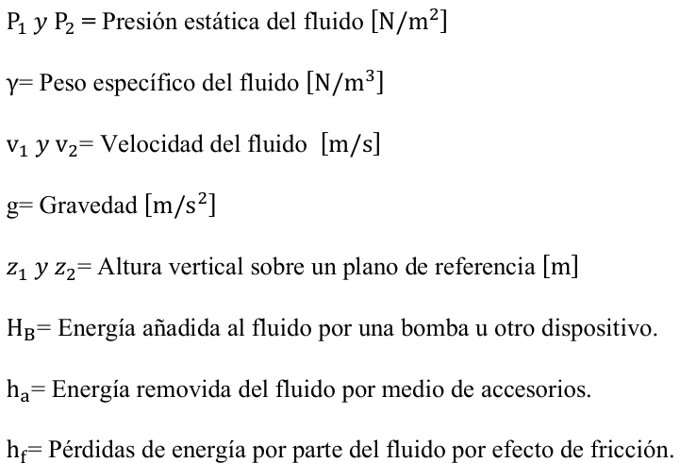
Balance del agua potable.
Para realizar un análisis del balance de agua potable, se ejecutó un estudio de los consumos de agua y la capacidad de abasto, para lo cual se emplearon las normas cubanas, NC 176:2002 y NC 212: 2002.
Economía circular.
La EC consiste en un flujo cíclico, que implica extraer, transformar, distribuir, usar y recuperar los materiales y la energía de productos y servicios. Lo cual se muestra en la figura 2.

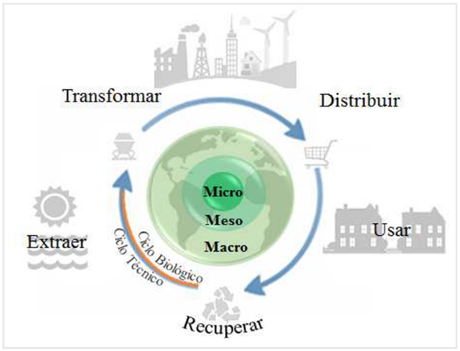

Figura 2. Ciclo de economía circular. ([Prieto y Jaca,2017)

- Resultados y Discusión.
Consumos de agua, se muestran en la tabla 1.
Tabla 1. Consumos de agua.
Consumo de agua por índice |  |  | Consumo de agua por Resolución 17/20 |  | Consumo de agua en la fábrica
PRODUCTO | UM | Real | Índice de consumo (m³/t) | Consumo (m³) | Índice de consumo (m³/t) | Consumo (m³)
Producción Total | t | 11127,29 | 6 | 67090,78 | 7 | 72845
Actividades de funcionamiento | m³ |  |  | 22842.02 |  | 22842.02
Total general |  |  |  | 89932,80 |  | 95687,02
El consumo de agua para la máxima producción en las líneas analizadas, alcanza el valor de 524.29 m³/d, y las disminuciones de consumos generan un valor total de 139.46 m³/d.
Se evalúa el comportamiento de los consumos, que se muestra en la Figura 3.

Figura 3. Consumos en el día.

Un aspecto de importancia, para lograr la eficiencia del sistema de uso de agua en la instalación estudiada, fue variar las temperaturas de enfriamiento, logrando que al incrementar el Delta T utilizado, se minimizara el consumo de agua para extraer las misma cantidad de calor, (Sosa et al, 2025) , sin embargo, esto conllevó a que en algunos equipos al disminuir, por su ahorro, el flujo de agua, también disminuyera la velocidad del líquido, el número de Reynold y con ello el coeficiente de transferencia de calor, haciéndose el equipo instalado inoperante para esas nuevas condiciones de trabajo, por lo que fue necesario proceder a determinar la temperatura óptima de enfriamiento para minimizar el consumo de agua, pues en las condiciones actuales del país, no es viable recomendar nuevas inversiones cuando se pueden lograr pasos de avance intensificando las instalaciones disponibles , lo que reafirma el concepto de emplear la optimización en la gestión del conocimiento (González et al;2022) y que demostró que se podían lograr ahorros significativos de agua y recuperación de calor con un mínimo inversionista perfectamente recuperable acorde con los indicadores dinámicos de la inversión.
Bombeo del condensado.
El sistema de bombeo requiere las cargas y caudales mostrados.
Tabla 2. Características de bombeo.
Tramos de bombeo | H_{b} (m) | Q_{b} (l/s)
Tramo 1 | 6.5 | 0.39
Tramo 2 | 5.5 | 0.27
Teniendo en cuenta las características descritas anteriormente, se proponen cuatro bombas mecánicas compactas con trampa de vapor modelo GT10L.
El ahorro que se puede adquirir, lo cual se muestra en la Figura 4.

Figura 4. Ahorros producidos.

Se puede lograr mayor eficiencia en el uso del agua en la empresa:
- Se emplea la Ciencia y la Técnica en el me anejo del uso del agua-
- Con el empleo de las bombas TLV, (2026) se utiliza energía renovable mediante el vapor que se produce en el proceso tecnológico de la producción, de esta forma se obtiene un producto de forma más sostenible en la industria.
- La implementación de sistemas de recuperación de condensados enmarcada en los principios de economía circular, al reintegrar al proceso un residual que conserva propiedades térmicas valiosas, contribuyendo a la sostenibilidad de la industria.
- Se emplea la optimización de procesos en la intensificación de los mismo y antes de realizar inversiones que hoy son restrictivas.

- Conclusiones.
- La disminución del consumo de agua potable alcanza el 18 % del consumo máximo en el día, lo cual contribuye a que la cisterna es suficiente para abastecer la demanda máxima de agua potable.
- Con el empleo del sistema de recuperación de condensados, como agua de alimentación para la caldera, se influye en el rendimiento y eficiencia.
- En el análisis de ahorros producidos que pueden alcanzar un valor de $ 28 921,72, anuales se identifica la línea de producción de la leche como mayor influencia en la disminución de consumos de agua y mayor ahorro de energía.
- Se identifican los campos de acción de la economía circular y en lo que consisten, de manera que influyen en procesos de mejora de la gestión ambiental y el ahorro de agua y energía.
Referencias Bibliográficas.
- Barrios C. G., Cruz F. O., Pérez N. O., Herrera G. L., Sánchez B. S., Martínez R. N., Rodríguez S. V., Sánchez M. I. Remodelación industrial planta procesadora de leche UEB Santa Clara [Estudio de factibilidad técnico económica del proyecto]. GEPROY. UCLV, Facultad de Ciencias Económicas /2017.
- González Suárez, E., Concepción Toledo, D. N., Quezada Moreno, W. F., Albernas Carvajal, Y., De Armas Martínez, A. C., & Miño Valdés, J. E. (2022). Gestão do conhecimento na indústria transformadora através da aplicação de métodos de otimização. Revista Universidad y Sociedad, 14(S1), 273-279
- Hougen, O. A., & Watson, K. M. Chemical Process Principles [en línea]. United States of America. John Wiley & Sons, 1952.
https://thechemgate.files.wordpress.com/2019/01/process-calculation-by-watson.pdf
- [NC: 176 “Sistema de abasto de agua en edificios sociales. Requisitos de proyecto”. La Habana: Oficina Nacional de Normalización, 2002.
- INRH. Resolución 17 “Índices de consumo de agua para producciones y servicios”. La Habana: INRH, 2020.
- Mott R.and J. Untener, Mecánica de Fluidos, 7 edición. México: Pearson Educación, 2015.
- Pedrosa González, E. 2018. Hidráulica Básica. Historia, conceptos previos y ecuaciones. Instituto Mexicano de Tecnología del Agua. Abastecimiento de agua y remoción de aguas residuales. http://repositorio.imta.mex/handle/20.500.12013/2186
- Prieto, V., C. Jaca, M. Ormazabal. Economía circular: Relación con la evolución del concepto de sostenibilidad y estrategias para su implementación. Memoria Investigaciones en Ingeniería, núm. 15 . 2017
- Sosa Fernández, D. E. González Suárez y D. Morales Arbolaez. Posibilidades de minimización del consumo de agua mediante mejoras en planta de productos lácteos. Revista Centro Azucar, 2025, Vol. 52. ISSN 2223-4861. http://centroazucar.uclv.edu.cu/index.php/centro_azucar/article/view
- TLV, “Recuperación de Condensado: Sistemas Venteados vs. Presurizados.” Consultado 12 de septiembre del 2026. https://www.tlv.com/sites/default/files/tlv_assets/product_v2/pdf/archived-documents/l-gt10m-hp.pdf

